
รายงานผลการการจัดการทรัพย์สินของราชการ ของบริจาค และการจัดเก็บของกลาง ประจำปีงบประมาณ พ.ศ. 2568
ของสถานีตำรวจภูธรสังขละบุรี
จังหวัดกาญจนบุรี

ข้อมูล ณ วันที่ 27 มีนาคม 2568

รายงานผลการการจัดการทรัพย์สินของราชการ ของบริจาค และการจัดเก็บของกลาง
สถานีตำรวจภูธรสังขละบุรี จังหวัดกาญจนบุรี ประจำเดือน มีนาคม พ.ศ.2568 ประจำปีงบประมาณ พ.ศ. 2568

กิจกรรม | การดำเนินการ | รูปถ่ายกิจกรรม
การจัดการทรัพย์สินของราชการ | วันที่ 28 มีนาคม 2568  ภายใต้อำนวยการของ พ.ต.อ.สันติ พิทักษ์สกุล ผกก.สภ.สังขละบุรี  จังหวัดกาญจนบุรี ดำเนินการตรวจสอบการรับ การจ่ายพัสดุ และตรวจสอบพัสดุคงเหลือ ประจำเดือน มีนาคม พ.ศ.2568 ผลการตรวจสอบพบว่ามีการเบิกจ่าย ทรัพย์สินราชการ อาวุธปืน เสื้อเกราะ ยุทธภัณฑ์ รถยนต์ราชการและรถจักรยานยนต์ราชการ ในการปฏิบัติหน้าที่ เป็นไปตามระเบียบ และมีสภาพครบถ้วนสมบูรณ์ ได้มีการสั่งการให้ดูแลทรัพย์สินของทางราชการให้มีสภาพเรียบร้อยพร้อมใช้งาน และให้ปฏิบัติตามระเบียบ ข้อบังคับ ในการเบิกจ่ายทรัพย์สิน สิ่งของราชการ โดยเคร่งครัด | 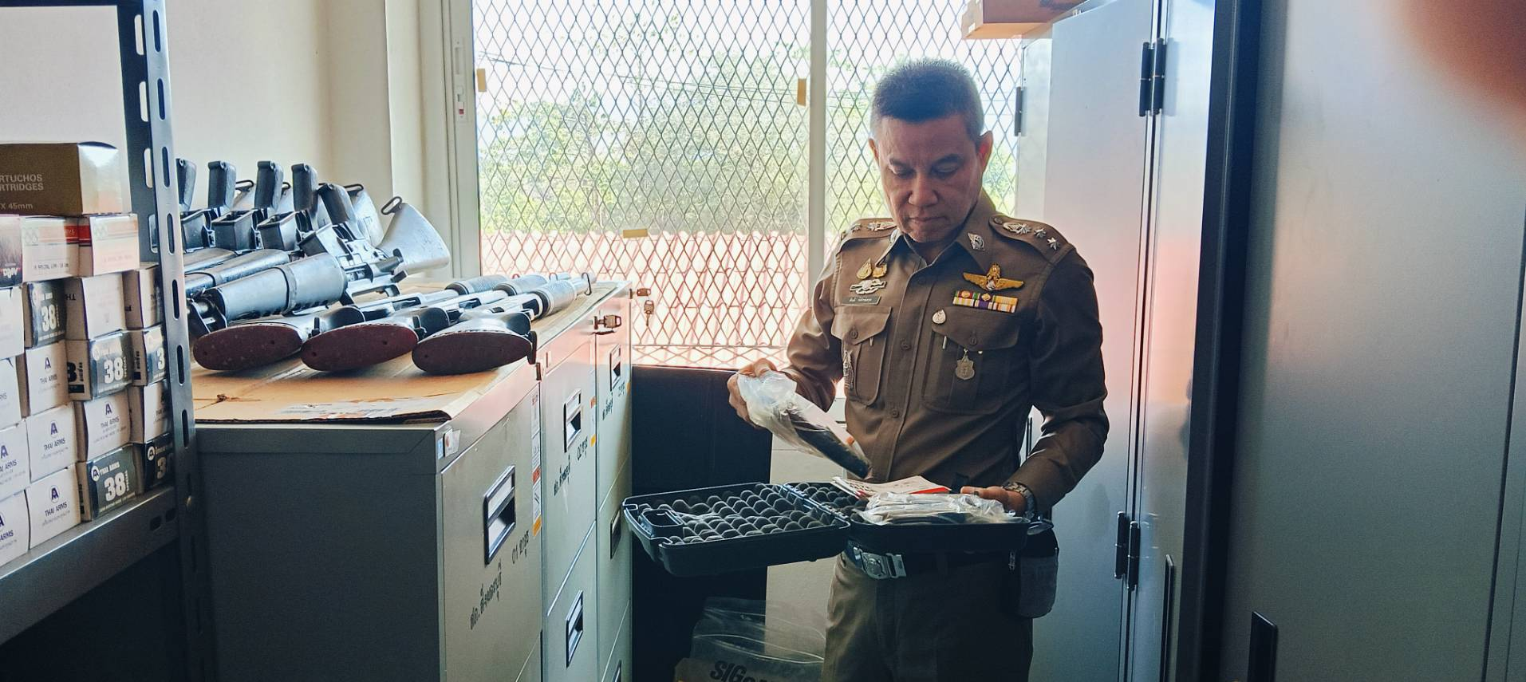  ภาพการตรวจ ทรัพย์สินของราชการ สภ.สังขละบุรี

กิจกรรม | การดำเนินการ | รูปถ่ายกิจกรรม
การจัดการ  ของบริจาค | วันที่ 25 มีนาคม 2568  ภายใต้อำนวยการของ พ.ต.อ.สันติ พิทักษ์สกุล ผกก.สภ.สังขละบุรี  จังหวัดกาญจนบุรี  ดำเนินการตรวจสอบการรับ การจ่าย การนำสิ่งของบริจาค ไปใช้ประโยชน์ในราชการ ประจำเดือน มีนาคม พ.ศ.2568 ผลการตรวจสอบพบว่ามีการรับ การจ่าย การนำสิ่งของบริจาค ไปใช้ประโยชน์ในราชการ เป็นไปตามระเบียบ และมีสภาพครบถ้วนสมบูรณ์ ได้มีการสั่งการให้ดูแลทรัพย์สิน สิ่งของบริจาค ให้มีสภาพเรียบร้อยพร้อมใช้งาน และให้ปฏิบัติตามระเบียบ ข้อบังคับ ในการรับ การจ่าย การนำสิ่งของบริจาค ไปใช้ประโยชน์ในราชการ โดยเคร่งครัด | 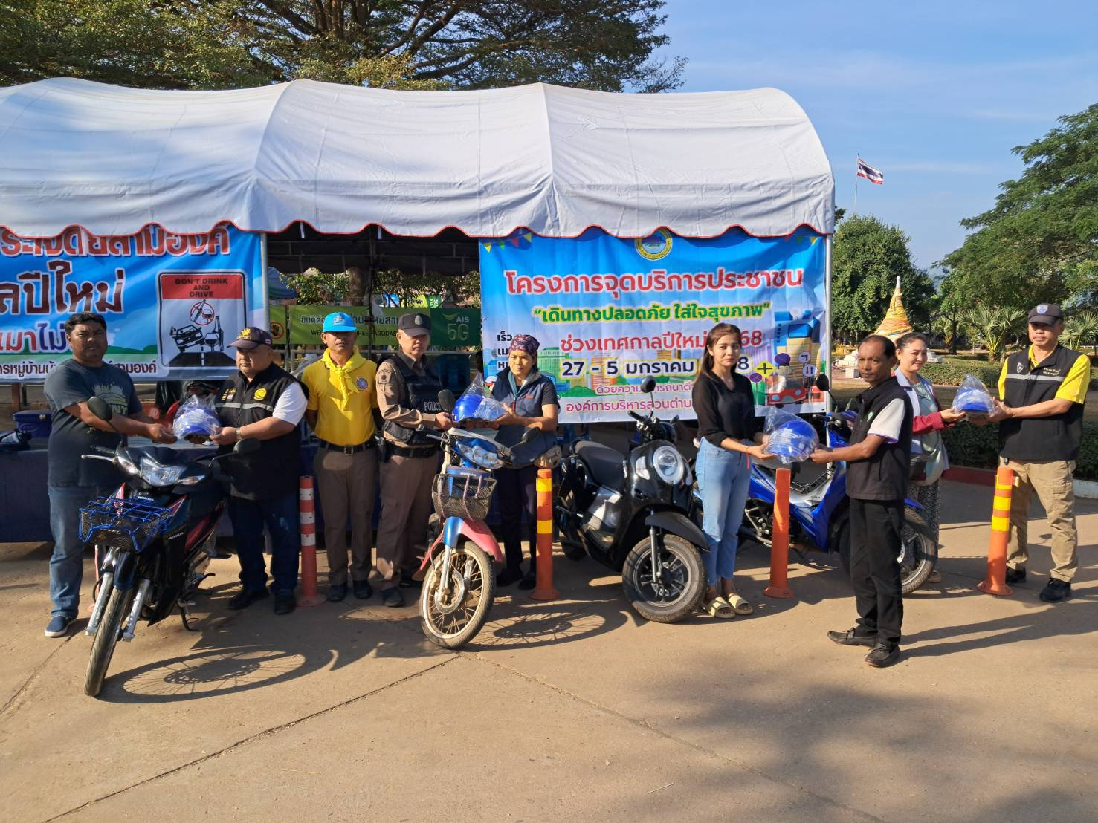  ภาพการตรวจ สิ่งของบริจาค สภ.สังขละบุรี
กิจกรรม | การดำเนินการ | รูปถ่ายกิจกรรม
การจัดการ  จัดเก็บของกลาง | วันที่ 24 มีนาคม 2568  ภายใต้อำนวยการของ พ.ต.อ.สันติ พิทักษ์สกุล ผกก.สภ.สังขละบุรี  จังหวัดกาญจนบุรี ได้สั่งการให้เจ้าหน้าที่ผู้รับผิดชอบดำเนินการตรวจสอบการจัดเก็บของกลาง ประจำเดือน มีนาคม พ.ศ.2568 ผลการตรวจสอบพบว่ามีจัดเก็บของกลาง เป็นไปตามระเบียบ และมีสภาพครบถ้วนสมบูรณ์ ได้มีการสั่งการให้ดูแลจัดเก็บของกลาง ให้มีสภาพเรียบร้อย และให้ปฏิบัติตามระเบียบ ข้อบังคับ ในจัดเก็บของกลางโดยเคร่งครัด | 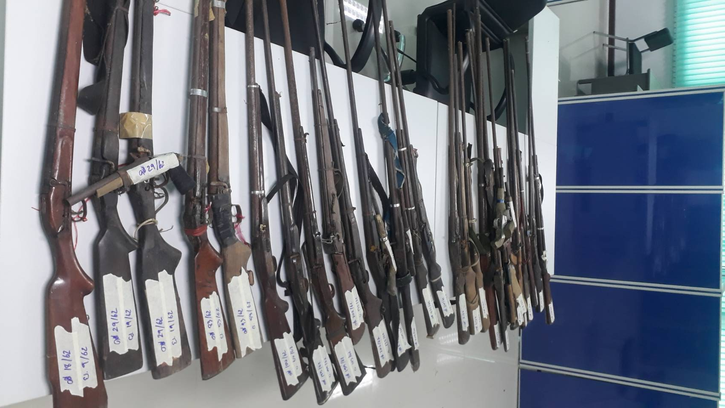  ภาพการตรวจ การจัดเก็บของกลาง สภ.สังขละบุรี

